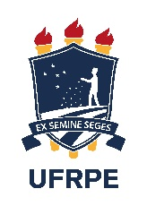
PROGRAMA DE PÓS-GRADUAÇÃO EM QUÍMICA
SELEÇÃO 2023.1 – EXTRA – MESTRADO
INSCRIÇÕES DEFERIDAS
MESTRADO
- ARIADNA ISIS OLIVEIRA DE ARCELINO
- CAROLINA FARIAS MELO
- CICERO ERNANDES DE MELO SANTOS
- GABRIELLY STEFANNY DANTAS DO NASCIMENTO
- MARIA DAÍZA DE SOUZA ALEXANDRE
- MIRIAN LUZINETE DA SILVA
- WELLEN BEATRIZ SANTOS DA SILVA

